Государственное образовательное учреждение

«Центр образования» для детей-инвалидов Забайкальского края

**Отчет по работе детского объединения**

**«Поиск исчезнувших культур (ПИК)» за 2013-2014 учебный год**

Руководитель: Номоконов

Алексей Александрович,

педагог дополнительного

образования

г. Чита, 2014 г.

В 2013-14 учебном году, была проделана большая работа, направленная на популяризацию археологической науки среди учащихся, входящих в детское объединение ПИК.

Необходимо отметить, что после окончания 2013-14 учебного года, кружковцы участвовали в работе Верхнеамурской археологической экспедиции с 20 июня по 10 июля 2014 г. Все это время ребята жили в палаточном лагере, помогали устраивать быт экспедиции (постройка кухни, палаточной бани, душевой, уборных, хозяйственных ям и т.д.), принимали участие в археологических работах и мероприятиях. Так, например, ребята вместе со студентами и преподавателями разыскивали местонахождение каменоломни монгольского времени, активно разрабатывавшейся для строительства Кондуйского дворца, или раскапывали древние погребения, относящиеся к бронзовому веку и раннему средневековью.

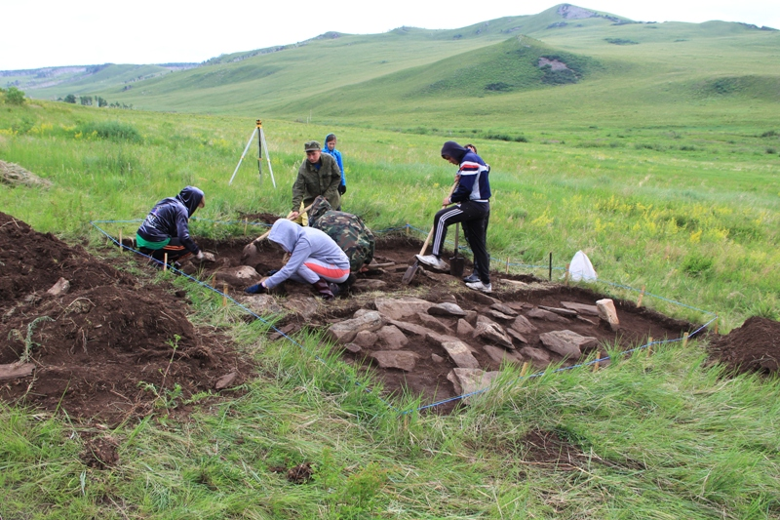

Расчистка ритуального погребения (кенотафа)

Для студентов и школьников проводились мероприятия под названием «Школа лидерства», направленные на сплочение группы, поиска совместных решений, выявление лидеров. Семинары и культмероприятия проводились студентами-активистами профкома ЗабГУ, под общим руководством Дмитрия Ялина. Специальным гостем, который провел блестящий семинар по «технике муниципального развития», был консультант отдела государственной службы управления государственной службы и кадровой политики Губернатора Забайкальского края Сычев Антон Владимирович. Прослушавшим все семинары и принявшим участие в культмероприятиях, были вручены грамоты и благодарственные письма, в том числе и ребятам из детского объединения ПИК.

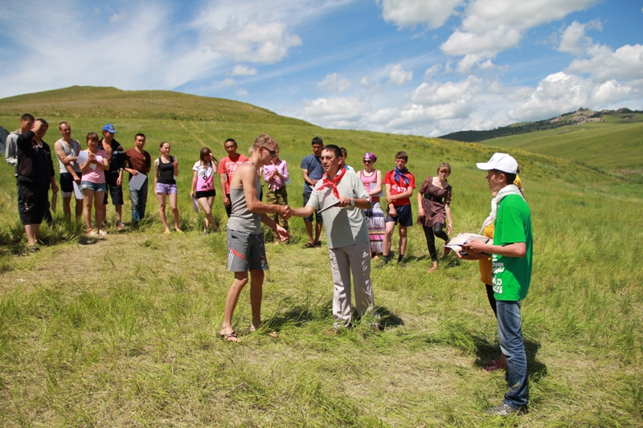

Вручение грамоты за участие в «Школе лидерства»

В конце полевого сезона, всех новичков (те, кто принимал участие в раскопках впервые) ждало последнее испытание – посвящение в археологи. Эта инициация (*обряд, знаменующий переход индивидуума на новую ступень развития в рамках какой-либо социальной группы или мистического общества*) появилась у археологов так давно, что они и сами не помнят, откуда она пошла. С каждым годом в данное сакральное мероприятия привносится что-то новое, но всегда остается неизменным одно – поиск истины, которую находят неопытные «практикантропы-археолухи» в конце пути этого посвящения, становясь полноправными археологами-полевиками.

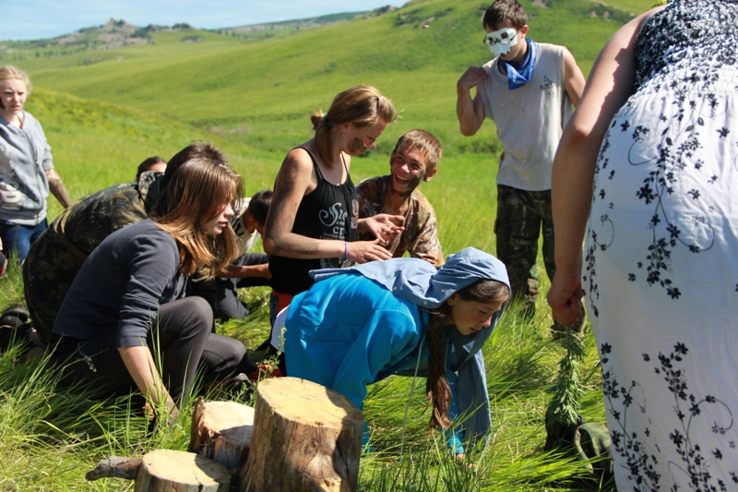Один из этапов посвящения

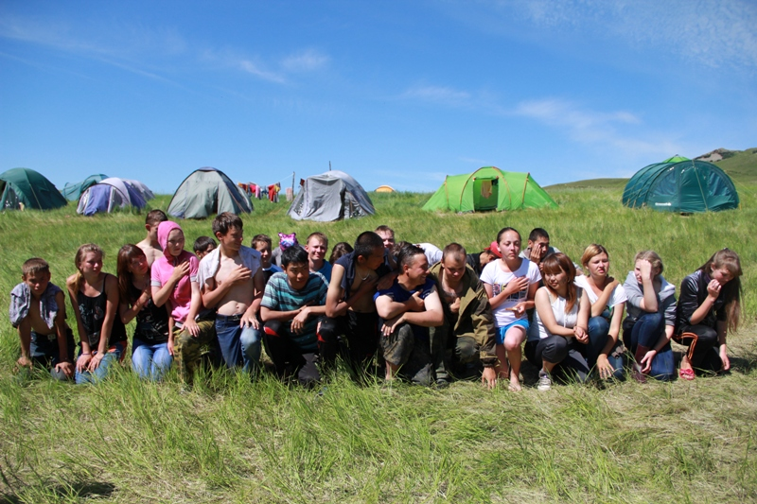

Клятва археолога

Начиная с сентября по настоящее время, ребята принявшие участие в работе археологической экспедиции, с большим энтузиазмом рассказывают о том, как они провели три коротких недели на раскопках. В результате, все кружковцы, в том числе и вновь прибывшие, очень ждут летней поездки на археологические раскопки, практически на каждом занятии уточняя дату отъезда. Для того чтобы скрасить их ожидания, мы проводим экскурсии по памятникам археологии и туристические походы в лесную зону. Первое мероприятие (в этом году проводились экскурсии по памятникам археологии «Титовская сопка», «Сухотинская группа стоянок каменного века» и «Сухотинская мастерская») направлено на приобщение участников детского объединения к археологии, при помощи осязаемого и наглядного материала. Ребята могут почувствовать, в каких условиях жили наши предки, где и как они изготовляли орудия труда, узнать расположение палеолитических стоянок на местности.

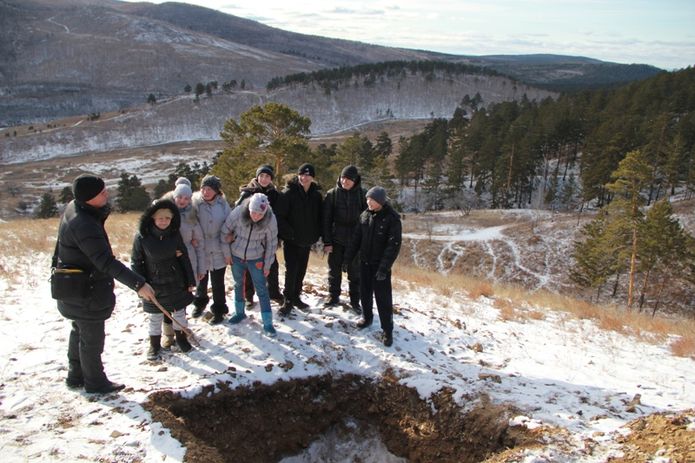

Экскурсия на Сухотинской мастерской

Туристические походы направлены на сплочение группы, организацию совместной работы обучающихся, поддержание физической формы и здоровья ребят. Выходы на природу способствуют улучшению эмоционального климата в группе и приобретению положительных эмоций каждым подростком.

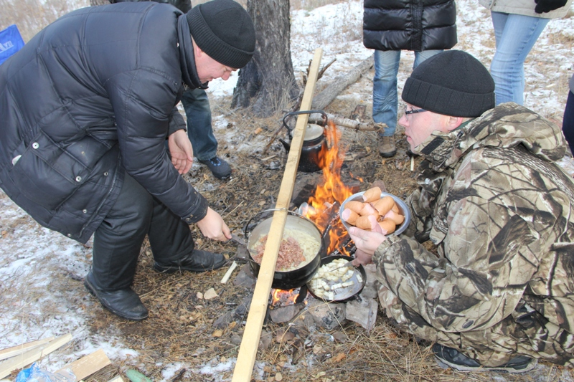

Приготовление обеда на костре

В туристические походы привлекаются студенты исторического факультета, молодые преподаватели и даже служащие краевой администрации. Это способствует большей социализации подростков в мир слышащих, а также завязыванию дружеских отношений.

Программа данного мероприятия, включает в себя подвижные игры и соревнования. Излюбленной игрой для школьников, стала прицельная стрельба из пневматического оружия, предоставленного бывшим педагогом, а в настоящее время служащим администрации Губернатора Забайкальского края Граселиусом Романом Вадимовичем.

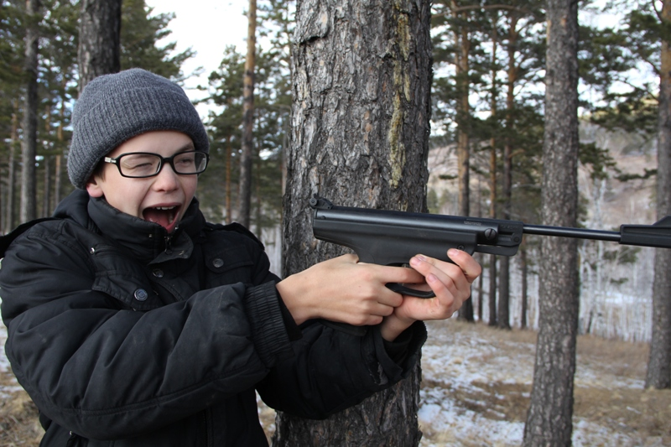

Стрельба из пневматического пистолета

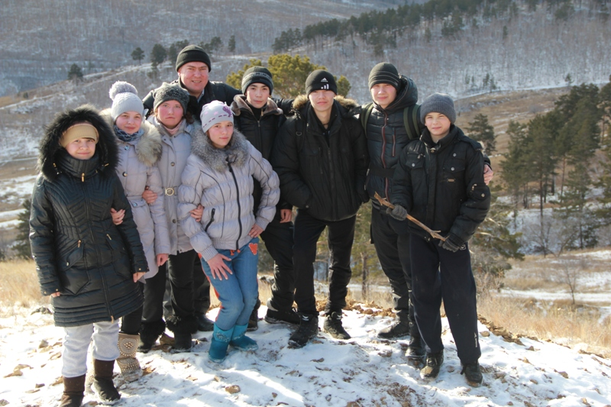

Групповое фото

Конечно же, не стоит забывать и об учебном процессе. Согласно учебной программе разработаны 5 курсов, по которым подростки изучают археологическую науку. Первый курс ***«Археология Забайкалья: от первобытности до развитого средневековья»***; второй курс ***«Первые кочевники Забайкалья: культура плиточных могил»***; третий курс ***«Забайкалье в эпоху раннего средневековья: Зоргольская и Дуройская культуры»***; четвертый курс ***«Кочевники Забайкалья в период монгольского владычества: Ундугунская культура»***; пятый курс ***«Общие вопросы археологии»***.

На занятиях ребята изучают археологическое прошлое малой Родины, религиозные представления племен, некогда населявших территорию Забайкалья, их духовную и материальную культуру. Для наиболее лучшего усвоения полученной информации, кружковцам показываются познавательные фильмы, такие как «Прогулки с пещерным человеком», «Первые колумбы», «Богучанский Эрмитаж», «Чингисхаан», «Монгол» и другие. Показ фильмов преследует следующие задачи: формирование у обучающихся научного мировоззрения о материальности и познаваемости мира; содействие эстетическому воспитанию; развитие познавательного интереса к археологии, основываясь на последние достижения науки и т.п.

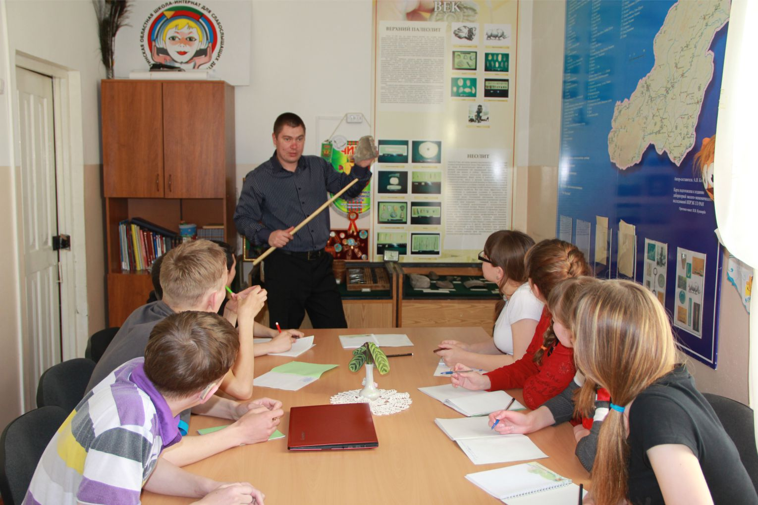

Занятие

Для закрепления и контроля знаний регулярно проводятся занятия с элементами игры, тестирование и самостоятельные работы. Тестирование и самостоятельные работы проводятся после каждого блока тем, что способствует контролю качества усвоения полученных знаний. За настоящий учебный год, были проведены такие занятия-игры, как «Кто есть кто», «Путешествие в прошлое», «Загадочный конверт», «Удачливый археолог», «Вопрос-ответ». В начале апреля был проведен практический семинар «Разметка раскопа по сторонам света», благодаря которому участники детского объединения ПИК научились размечать раскоп по сторонам света, использую в качестве инструментов компас, рулетку и веревку.

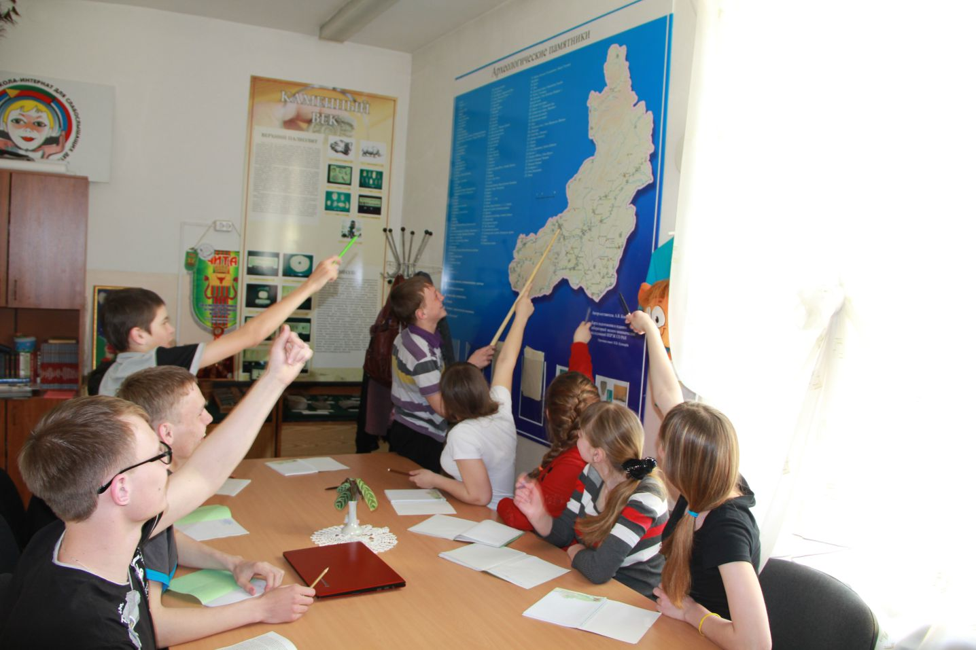

Работа с картой

В этом учебном году, в кабинете была организована стационарная выставка, демонстрирующая археологические и этнографические коллекции, включающие в себя орудия труда каменного века, строительный материал усадьбы монгольского феодала в пади Алестуй (Приаргунский р-он) и Кондуйского дворца (Борзинский р-он), бытовые вещи и утварь русских крестьян и т.п. В течение года коллекции обновлялись.

27.04.2014 г. в рамках детского объединения ПИК проводилось сочинение на тему «Что мне дает участие в работе археологического кружка?». Анализ работ учащихся выявил, что занятия на археологическом кружке для ребят интересны, они дают им новые знания. Больше всего кружковцам нравится ходить в походы и на экскурсии на археологические памятники. Все без исключения члены кружка планируют принять участие в археологических работах, которые пройдут в Красночикойском районе Забайкальского края, на базе Чикойской археологической экспедиции. Цель планируемых раскопок заключается в научном исследовании стоянок древнего человека, жившего десятки тысячелетий назад на берегах рек Чикоя и Мензы.